- Về vấn đề phân quyền
Hình 1 CDM hệ thống
.
Hình 2 Ý tưởng thiết kế phân quyền dựa trên thực thể
Trong hệ thống, cùng một vai trò (role) nhưng ở các project khác nhau có thể có quyền hạn khác nhau, tuỳ theo quy tắc mà project đó định nghĩa.
Ví dụ: User Nguyễn Văn A có role UX trong Project 1 chỉ có quyền xem Task. Nhưng cũng là Nguyễn Văn A với role UX trong Project 2 có thể có quyền xem và sửa Task
Để quản lý quyền trên các thực thể như Sprint, Issue, User Story, Task (gọi chung là Resource), người Project Manager (người tạo project) sẽ phân quyền chi tiết cho từng vai trò (UX Designer, Frontend, Backend, Tester,…) trong phạm vi project đó.
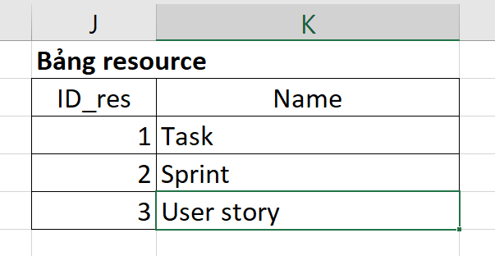
Hình 3 Bảng resource lưu danh sách thực thể
Bảng Role: lưu danh sách tên các vai trò chung trong hệ thống (UX, Frontend, Backend, Tester,…).
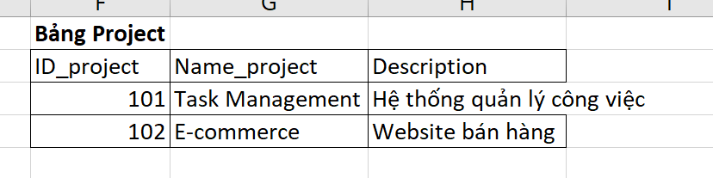

Bảng ProjectRole: thể hiện vai trò cụ thể trong từng project (ví dụ: UX trong Project 1, UX trong Project 2). Mỗi ProjectRole được gán các quyền (permission) khác nhau trên Resource.
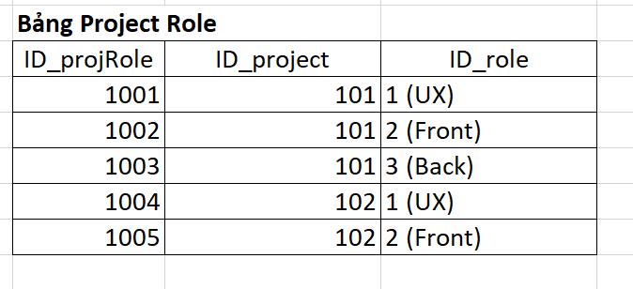
Bảng action lưu các quyền hành động
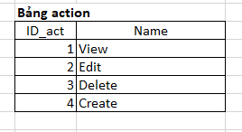
Bảng Team: liên kết User với ProjectRole, cho biết người dùng đó tham gia Project nào, giữ vai trò gì và có những quyền hạn gì trong project đó.
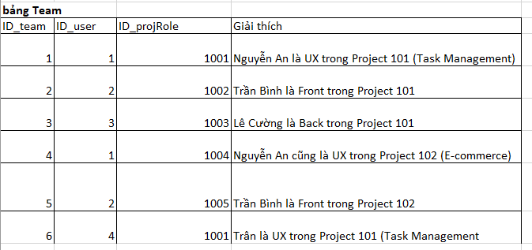
Ví dụ mô tả dữ liệu các bảng
Hình mô tả dữ liệu bảng Permission
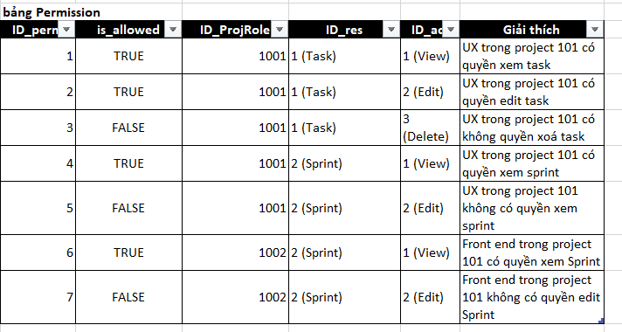
Tổng thể
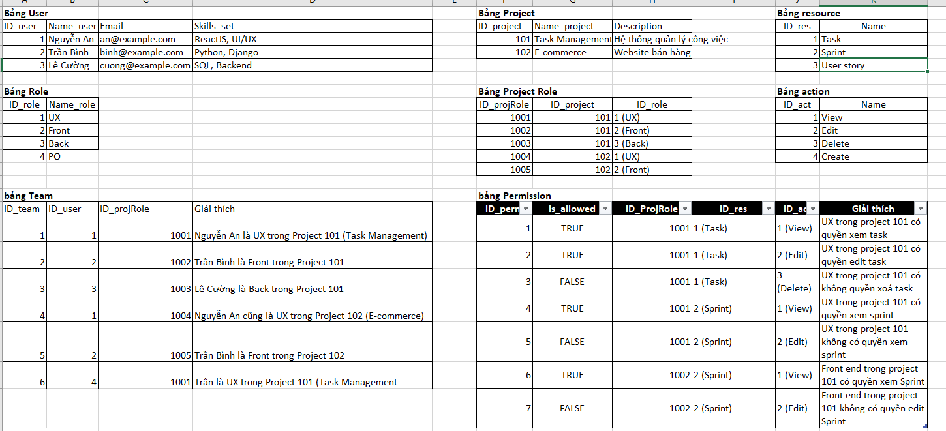
Quy trình BE thực hiện
1. Xác định task.project_id = 101.
Từ current_user.id, tìm Team → ProjectRole trong Project 101.
→ ví dụ ProjectRole.id = 1001 (UX@Project101)
2. Kiểm tra Permission với:
ID_ProjRole = 1001
ID_res = 1 (Task)
ID_act = 2 (Edit)
3. Nếu is_allowed=True → cho phép.
Ngược lại → 403 Forbidden

